ชื่อบทความ (ภาษาไทย 20 pt.)
ชื่อบทความ (ภาษาอังกฤษ 18 pt.)

¹ชื่อ-นามสกุลผู้เขียน, ²ผู้ร่วมเขียน และ³ผู้ร่วมเขียน (ภาษาไทย 16 pt.)
¹ชื่อ-นามสกุลผู้เขียน, ²ผู้ร่วมเขียน และ³ผู้ร่วมเขียน (ภาษาอังกฤษ 16 pt.)
¹หน่วยงานต้นสังกัด (ภาษาไทย 14 pt.)
¹หน่วยงานต้นสังกัด, ระบุประเทศ (ภาษาอังกฤษ 14 pt.)
¹Corresponding Author’s Email: ………………………. (14 pt.)

บทคัดย่อ (18 pt. ไม่เกิน 300 คำ)
(16 pt.) นำเสนอข้อค้นพบ มุมมอง ทัศนะ ที่สะท้อนทางออก ทางเลือก องค์ความรู้ใหม่ หลักการแนวทาง วิถีปฏิบัติในเชิงวิชาการ โดยเขียนให้กระชับ จัดลำดับหมวดหมู่ แยกข้อ แยกประเด็น ให้เห็นชัดเจน.............................................................................................................................................................................. .............................................................................................................................................................................. .............................................................................................................................................................................. .............................................................................................................................................................................. ...........................................................................................................................................................................................................................................................................................................................................

คำสำคัญ: คำสำคัญ; คำสำคัญ; คำสำคัญ (3-5 คำ คั่นด้วยเครื่องหมาย semicolon)

Abstract (18 pt. ไม่เกิน 300 คำ)
(16 pt.) แปลรักษารูปคำและรูปประโยคให้ตรงกับภาษาไทย ไม่แปลสรุปย่อ ไม่แปลจับประเด็น ไม่แปลขยายความ (ใส่ตัวเลข ย่อหน้า วรรคตอน ลำดับหัวข้อหลัก หัวข้อรอง ให้ตรงกับภาษาไทย ........................
............................................................................................................................................................................................................................................................................................................................................................ ............................................................................................................................................................................................................................................................................................................................................................ ............................................................................................................................................................................................................................................................................................................................................

Keywords: word; word; word (3-5 คำ คั่นด้วยเครื่องหมาย semicolon)

บทนำ (18 pt. เนื้อความ 16 pt.)
(16 pt.) ความเป็นมา บริบท สภาพปัญหาของประเด็นที่ศึกษา/กรณีที่ศึกษา/กรณีพื้นที่ (อ้างอิง) .......
............................................................................................................................................................................................................................................................................................................................................................ ..............................................................................................................................................................................
หลักการ แนวคิด ทฤษฎี เชิงวิชาการ แนวทางปฏิบัติ มาตรฐานการแก้ไขปัญหาการส่งเสริมพัฒนา (อ้างอิง) ................................................................................................................................................................
............................................................................................................................................................................................................................................................................................................................................................ ..............................................................................................................................................................................
หลักการ แนวคิด ทฤษฎี เชิงวิชาการ แนวทางปฏิบัติ มาตรฐานการแก้ไขปัญหาหรือการส่งเสริมพัฒนา (อ้างอิง) ....................................................................................................................................................
............................................................................................................................................................................................................................................................................................................................................................ ..............................................................................................................................................................................
แรงจูงใจที่อยากจะศึกษา เหตุผลความคาดหวัง คุณค่า ประโยชน์ ที่หวังได้จากการศึกษา (อ้างอิง) .....
............................................................................................................................................................................................................................................................................................................................................................ ..............................................................................................................................................................................

เนื้อเรื่อง (18 pt. เนื้อความ 16 pt.)
บริบทความเป็นมา ประเด็นปัญหา แสดงสาระสำคัญภายใต้กรอบแนวคิดในเชิงวิชาการ นำเสนอตามลำดับแยกประเภทหมวดหมู่ ความสำคัญมาก ความสำคัญน้อย ประเด็นหลัก ประเด็นรอง โดยใส่ลำดับ เลขข้อ ย่อหน้า วรรคตอน ให้เข้าใจได้ง่ายและชัดเจน (อ้างอิง) ............................................................................
............................................................................................................................................................................................................................................................................................................................................................ ..............................................................................................................................................................................
............................................................................................................................................................................................................................................................................................................................................................ ..............................................................................................................................................................................
นำเสนอหนักการ แนวคิด ทฤษฎี แนวทางปฏิบัติ ที่สะท้อนมุมมอง องค์ความรู้ใหม่ อย่างเป็นหมวดหมู่ เป็นระบบ เป็นขั้นตอน เพื่อเป็นทางเลือกสำหรับการแก้ไขปัญหาหรือการส่งเสริมพัฒนาโดยสอดคล้องกับหลักวิชาการ (อ้างอิง) ......................................................................................................................
............................................................................................................................................................................................................................................................................................................................................................ ..............................................................................................................................................................................
............................................................................................................................................................................................................................................................................................................................................................ ..............................................................................................................................................................................

สรุป (18 pt. เนื้อความ 16 pt.)
สรุปภาพรวมการเขียนบทความเป็นความเรียงไม่ใส่เลขเป็นข้อมาตรา ไม่เอียง ไม่หนา ไม่แทรกรูปภาพหรือโมเดล ประมาณครึ่งหน้ากระดาษ (ไม่ต้องแทรกอ้างอิง) ...................................................................
............................................................................................................................................................................................................................................................................................................................................................ ..........................................................................................................................................................................................................................................................................................................................................................................................................................................................................................................................................

เอกสารอ้างอิง (18 pt., เนื้อความ 16 pt.)
ควรมีการอ้างอิง ๖ อ้างอิงขึ้นไป แหล่งข้อมูลอ้างอิง ที่ปรากฏในเนื้อหาบทความทั้งหมด จะต้องนำมาเขียนเป็นรายการอ้างอิงในเอกสารอ้างอิงให้ครบถ้วนสมบูรณ์ทุก ๆ อ้างอิง ตามรูปแบบอ้างอิงของวารสารโดยใช้การอ้างอิงแบบ APA 7th edition และเรียงลำดับตามตัวอักษร A-Z (ห้ามอ้างอิงเอกสารหรือข้อมูลที่ไม่ปรากฏการอ้างอิงในเนื้อหาบทความ) ส่วนวิธีเรียงเอกสารอ้างอิงให้ดูตัวอย่างการเขียนเอกสารอ้างอิงจากตัวอย่างแนบท้าย

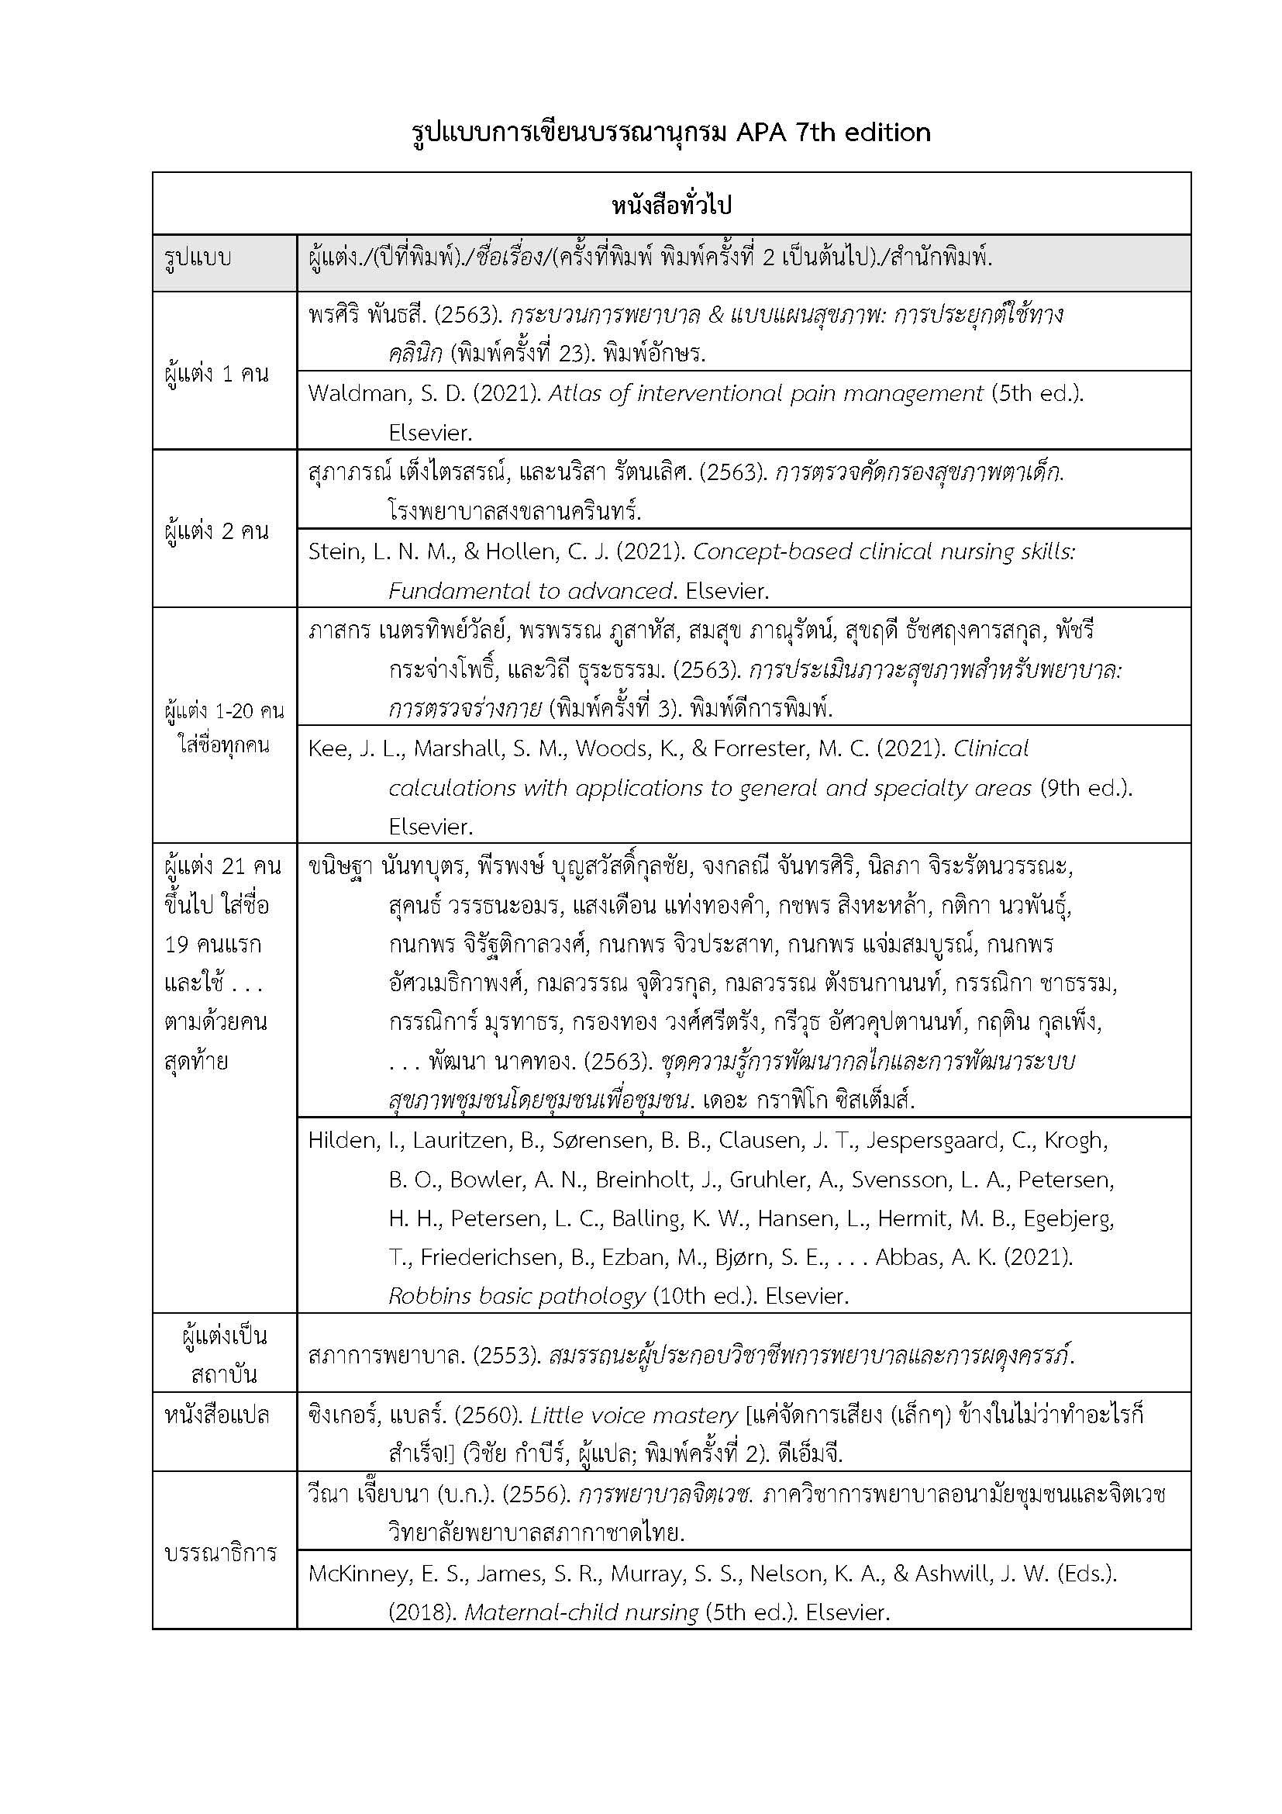
ตัวอย่างการอ้างอิงเบื้องต้น APA 7th edition ในเอกสารอ้างอิง
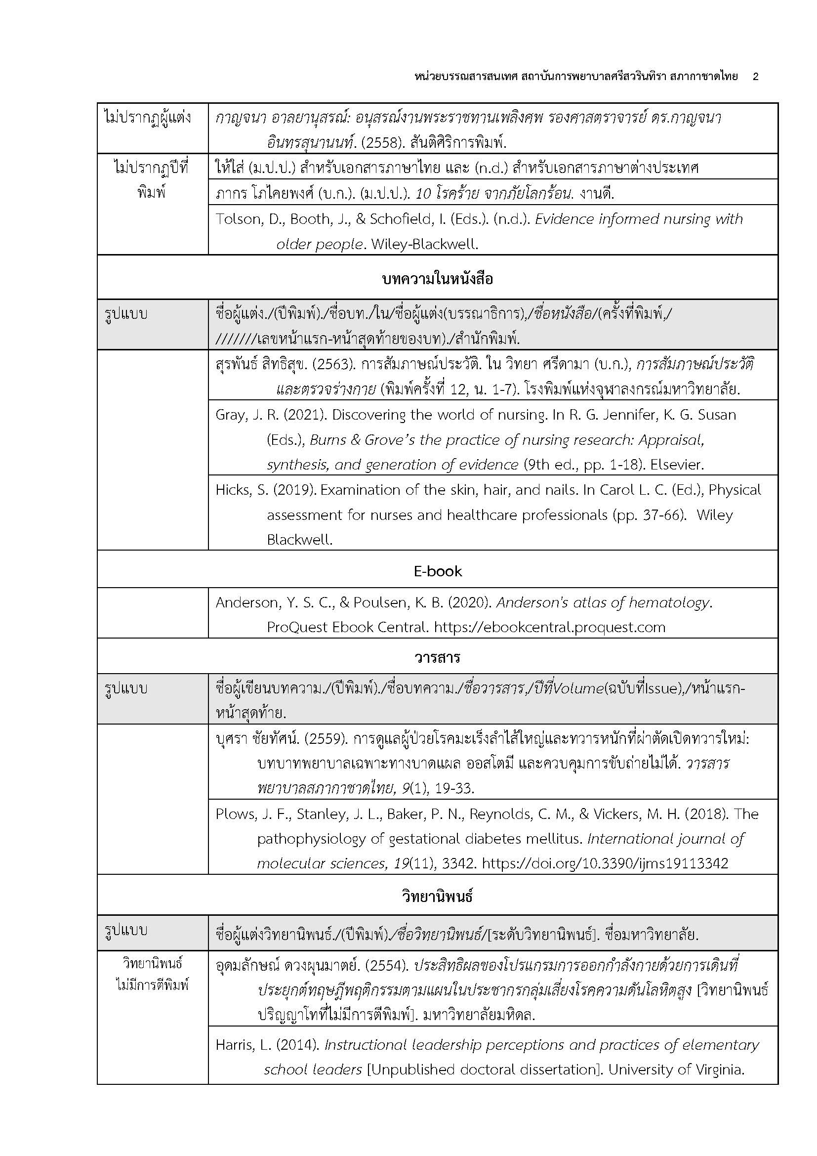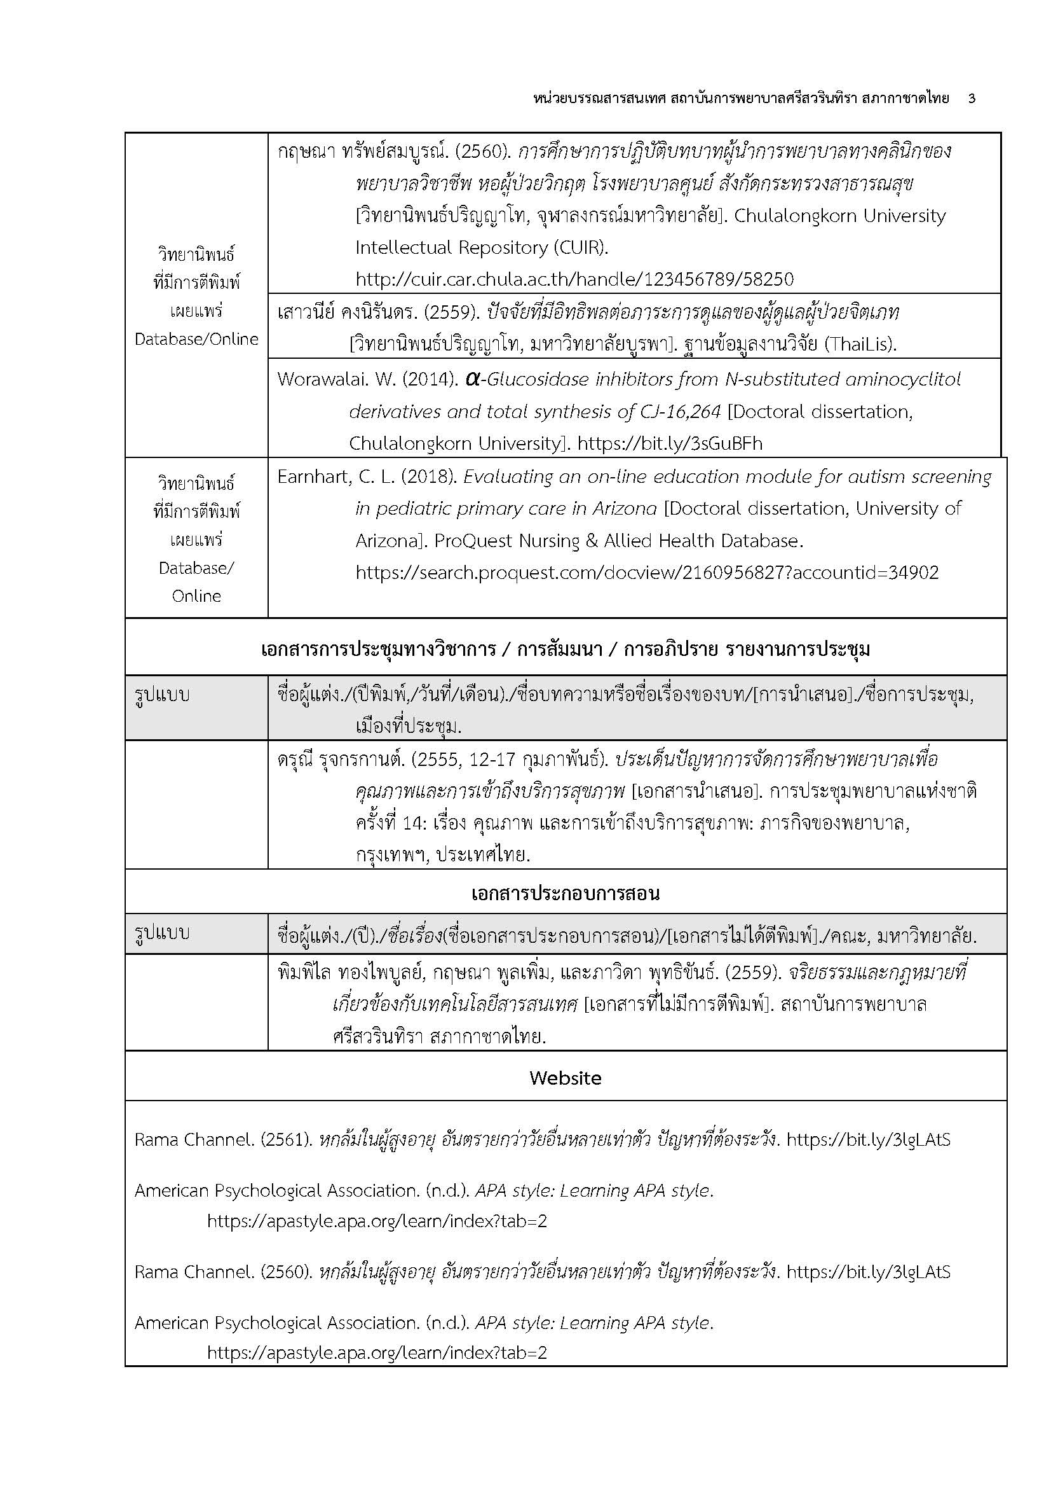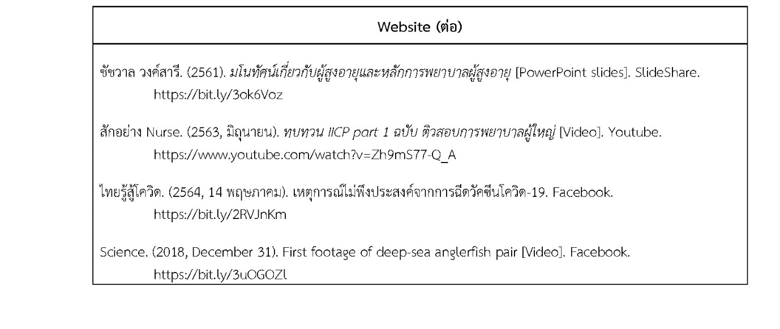
วิธีเรียงเอกสารอ้างอิง

ใช้หลักการเดียวกันกับการเรียงคําในพจนานุกรม หรือ Dictionary ที่เป็นยอมรับกันทั่วไป โดยคําที่มีตัวสะกด จัดเรียงไว้ก่อนคําที่มีรูปสระตามลําดับตั้งแต่ กก-กฮ ดังนี้
ก ข ค ฅ ฆ ง จ ฉ ช ซ ฌ ญ ฎ ฏ ฐ ฑ ฒ ณ ด ต ถ ท ธ น บ ป ผ ฝ พ ฟ ภ ม ย ร ฤ ฤา ล ฦ ฦา ว ศ ษ ส ห ฬ อ ฮ
ส่วนคําที่ขึ้นต้นด้วยพยัญชนะตัวเดียวกัน เรียงลําดับตามรูปสระ ดังนี้
อะ อัว อัวะ อา อํา อิ อี อื อุ อู เอะ เอ เอาะ เอา เอิน เอีย เอียะ เอือ เอือะ แอ แอะ โอะ โอ ใอ ไอ

